第1.2章 函数、方程、不等式
1.2.1 函数最值（共14题）（答案）
1.
解 $y=2x^{2}-3$的图象向左平移$1$个单位得到$y=2{\left(x+1\right)}^{2}-3$；再向上平移$2$个单位得到$y=2{\left(x+1\right)}^{2}-1=2x^{2}+4x+1$.

2.
解 $∵x^{2}+1≥1$，即$y=x^{2}+1$的最小值是$1$，$∴a<1$.

3.
解 $∵-\left|x\right|+3≤3，即y=-\left|x\right|+3$的最大值是$3$，$∴a≤3$.

4.
解析 ① $y=3x^{2}$向左平移$2$个单位$y=3{\left(x+2\right)}^{2}$； ② $y=3x^{2}$向下平移$4$个单位$y=3x^{2}-4$；
③ $y=3x^{2}-6x+7=3{\left(x-1\right)}^{2}+4$，$y=3x^{2}$向右平移$1$个单位向上平移$4$个单位$y=3x^{2}-6x+7$.
点拨 平移变换：左加右减、上加下减；其中“左加右减”是对$x$进行加减，比如函数$y=3x+1$右移$2$个单位，得到的解析式不是$y=3x-2+1$，而是$y=3\left(x-2\right)+1$，这个括号不能丢.

5.
解析 （1） $y=\frac{2x-5}{x+1}=\frac{2(x+1)-7}{x+1}=2-\frac{7}{x+1}$，
所以$y=2-\frac{7}{x+1}$的图象可以看成由函数$y=-\frac{7}{x}$向左平移$1$个单位，再向上平移$2$个单位得到，如下图一， 则函数图象的对称中心是$\left(-1，2\right)$，渐近线是$x=-1$和$y=2$，增减性是当$x<-1$时函数递增，当$x>-1$时函数递减；
（2）当$x=0$时，$y=-5$； 当$x=4$时，$y=\frac{3}{5}$；由图二可知，函数在$0≤x≤4$上递增，最大值是$\frac{3}{5}$，最小值是$-5$.
图一 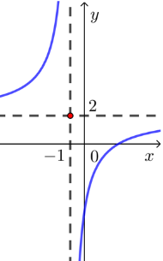 图二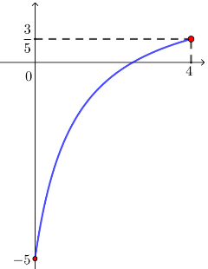
点拨 $y=\frac{ax+b}{cx+d}$的分式型函数常常能够通过分离常数法转化为$y=e+\frac{f}{cx+d}$，从而确定看出其图象是由反比例函数平移变换而来的.

6.
解析 $y=x^{2}-4x+1={\left(x-2\right)}^{2}-3$，其对称轴是$x=2$，
（1）如图一，函数在$3≤x≤4$上递增，当$x=4$时取到最大值$1$，当$x=3$时取到最小值$-2$；
（2）如图二，函数在$0≤x≤1$上递减，当$x=0$时取到最大值$1$，当$x=1$时取到最小值$-2$；
（3）如图三，函数在$0≤x≤2$上递减，而在$2≤x≤3$上递增，当$x=0$时取到最大值$1$，当$x=2$时取到最小值$-3$；
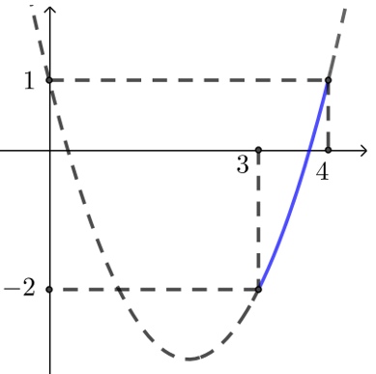图一 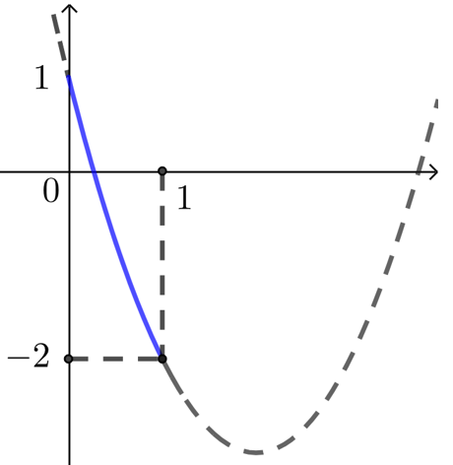图二 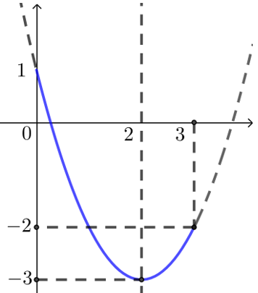图三
点拨 本题通过数形结合的方法求解二次函数的最值，注意$x$的取值范围对$y$的取值的影响.

7.
解析 $f\left(x\right)={\left(x-a\right)}^{2}-1-a^{2}$，对称轴为$x=a$．
①当$a<0$时， $f{\left(x\right)}_{min}=f(0)=-1$，$f{\left(x\right)}_{max}=f（2）=3-4a$．
②当$0≤a<1$时， $f{\left(x\right)}_{min}=f(a)=-1-a^{2}$，$f{\left(x\right)}_{max}=f（2）=3-4a．$
③当$1≤a≤2$时， $f{\left(x\right)}_{min}=f(a)=-1-a^{2}$，$f{\left(x\right)}_{max}=f(0)=-1$．
④当$a>2$时， $f{\left(x\right)}_{min}=f（2）=3-4a$，$f{\left(x\right)}_{max}=f(0)=-1$．
综上所述，
当$a<0$时，$f{\left(x\right)}_{min}=-1$，$f{\left(x\right)}_{max}=3-4a$；
当$0≤a<1$时，$f{\left(x\right)}_{min}=-1-a^{2}$，$f{\left(x\right)}_{max}=3-4a$；
当$1≤a≤2$时，$f{\left(x\right)}_{min}=-1-a^{2}$，$f{\left(x\right)}_{max}=-1$；
当$a>2$时，$f{\left(x\right)}_{min}=3-4a$，$f{\left(x\right)}_{max}=-1$．
点拨 本题属于“二次函数的闭区间最值问题”.本题是动轴定区间，主要对对称轴相对区间的位置分“左中右”三种情况进行分类讨论.

8.
(1)最大值是$16$，最小值是$0$
(2)当$m>2$时，最小值为$f\left(-2\right)=-4m+5$；
当$-2≤m≤2$时，最小值为$f\left(-m\right)=-m^{2}+1$；
当$m<-2$时，最小值为$f\left(2\right)=4m+5$.
(3)$m=-1$或$-\frac{1}{4}$
【难度】0.65【知识点】求二次函数的值域或最值、根据二次函数的最值或值域求参数
【分析】（1）结合二次函数草图可得函数在$x=3$处取最大值，在$x=-1$处取最小值；
（2）利用二次函数对称轴结合草图，分析对称轴与$-2,2$两个值的距离，分类讨论可得函数最小值的几种可能情况；
（3）结合（2）的分析思路及函数图像的几种可能情况，得出函数的最大值只可能在$-1$或$2$处取得，进而解出$m$的值再代回检验即可.
【详解】（1）$m=1$时，$f\left(x\right)=x^{2}+2x+1={\left(x+1\right)}^{2}$，结合函数图像得：
$f\left(x\right)$在$-1≤x≤3$上的最大值是$f（3）=16$，最小值是$f\left(-1\right)=0$；
（2）$∵f\left(x\right)=x^{2}+2mx+1$的对称轴是$x=-m$，
①当$-m<-2$，即$m>2$时，函数在$-2≤x≤2$上递增，当$x=-2$时，取到最小值$f\left(-2\right)=-4m+5$；
②当$-2≤-m≤2$，即$-2≤m≤2$时，函数在$-2≤x≤2$上先减后增，当$x=-m$时，取到最小值$f\left(-m\right)=-m^{2}+1$；
③当$-m>2$，即$m<-2$时，函数在$-2≤x≤2$上递减，当$x=2$时，取到最小值$f\left(2\right)=4m+5$，
综上所得，当$m>2$时，最小值$f\left(-2\right)=-4m+5$；
当$-2≤m≤2$时，取到最小值$f\left(-m\right)=-m^{2}+1$；
当$m<-2$时，取到最小值$f\left(2\right)=4m+5$.
（3）由（2）的讨论思路结合函数图像在$-1≤x≤2$内的可能情况知$f\left(-1\right)$，$f（2）$中必有一个是最大值；
若$f\left(-1\right)=2-2m=4，m=-1$，代回验证：$f\left(x\right)=x^{2}-2x+1={\left(x-1\right)}^{2}$，符合$f\left(-1\right)$最大；
若$f（2）=5+4m=4$，$m=-\frac{1}{4}$，代回验证：$f\left(x\right)=x^{2}-\frac{1}{2}x+1={(x-\frac{1}{4})}^{2}+\frac{15}{16}$，符合$f（2）$最大；
$∴m=-1$或$-\frac{1}{4}$．

9.
解析 若不等式$ax-\frac{1}{x-2}>0$对任意$x≥3$恒成立，则$a>\frac{1}{x(x-2)}$对任意$x≥3$恒成立，
(这步是分离参数法：把$f\left(a，x\right)>0$转化为$a>f(x)$或$a<f(x)$)
设$f\left(x\right)=x\left(x-2\right)=x^{2}-2x={\left(x-1\right)}^{2}-1$，易得在$x≥3$上取到最小值$f\left(3\right)=3$，
所以$x\left(x-2\right)≥3$，所以$\frac{1}{x(x-2)}≤\frac{1}{3}$，即$\frac{1}{x(x-2)}$的最大值是$\frac{1}{3}$，所以$a>\frac{1}{3}$.
点拨 本题还有其他思路，本题采取了恒成立问题转化为最值问题进行求解，分离参数是常见的手段.

10.
解析 设$f\left(x\right)=-2x^{2}-4x+3=-2{\left(x+1\right)}^{2}+5$，对称轴是$x=-1$，
函数在$-2≤x<-1$时递增，在$-1<x<4$时递减，而$f\left(4\right)=-45$，所以$f\left(x\right)>-45$，故要满足题意则$a>-45$.

11.
解析 当$n$是正偶数时，不等式$a<2-\frac{1}{n}$恒成立，而$2-\frac{1}{n}$的最小值为$\frac{3}{2}，∴a<\frac{3}{2}$，
当$n$是正奇数时，不等式$-a<2+\frac{1}{n}⇒a>-2-\frac{1}{n}$恒成立，而$-2-\frac{1}{n}<-2$且无限接近$-2$，$∴a≥-2$，
综上$，-2≤a<\frac{3}{2}$. 点拨 遇到${\left(-1\right)}^{n}$常常要分奇偶数进行讨论.

12.
$m≤3$【难度】0.85【知识点】绝对值三角不等式、函数不等式恒成立问题
【分析】利用绝对值三角不等式得到函数的最值，即可得到答案.
【详解】$y=\left|x-1\right|+\left|x+2\right|≥\left|x-1-x-2\right|=3$,即函数的最小值是$3$，若不等式$\left|x-1\right|+\left|x+2\right|≥m$恒成立，则$m≤3$.故答案为：$m≤3$

13.
$-1≤a≤1$【难度】0.85【知识点】一元二次不等式在某区间上的恒成立问题
【分析】根据二次函数的图像分类讨论即可.
【详解】若$-x^{2}+ax+4≥2$在$-1≤x≤1$恒成立，即$x^{2}-ax-2≤0$在$-1≤x≤1$恒成立，
设$f\left(x\right)=x^{2}-ax-2$，开口向上，对称轴为 $x=\frac{a}{2}$ ，
若$\frac{a}{2}≥1$ ，则必须有$f\left(-1\right)=1+a-2=-1+a≤0$ ，$a≤1$ ，不存在，舍去 ；
若$\frac{a}{2}≤-1$ ，则必须有$f\left(1\right)=1-a-2=-1-a≤0,a≥-1$ ，不存在，舍去；
若$-1＜\frac{a}{2}＜1$ ，则必须有$\{\begin{aligned}f\left(1\right)=-1-a≤0 \\ f\left(-1\right)=-1+a≤0\end{aligned}$ ，解得$-1≤a≤1$ ；
故答案为：$-1≤a≤1$ .

14.
$m≤2$【难度】0.65【知识点】函数
【分析】对任意的$a∈R$，总存在$1≤x_{0}≤2$，使得$\left|f\left(x_{0}\right)\right|≥m$成立，即${\left|f\left(x_{0}\right)\right|}_{max}≥m$，分$\frac{a}{2}≥2$，$1<\frac{a}{2}<2$和$\frac{a}{2}≤1$三种情况讨论，结合二次函数的性质求出${\left|f\left(x_{0}\right)\right|}_{max}$，从而可得出答案.
【详解】解：函数$f\left(x\right)=x^{2}-ax-4，\left(a∈R\right)$的对称轴为$x=\frac{a}{2}$，
①当$\frac{a}{2}≥2$即$a≥4$时，$|f\left(x\right)|_{max}=max\left\{\left|a+3\right|，2\left|a\right|\right\}=2a≥8$，所以$m≤8$；
②当$1<\frac{a}{2}<2$即$2<a<4$的时，$|f\left(x\right)|_{max}=max\left\{\left|a+3\right|,2\left|a\right|,\left|4+\frac{a^{2}}{4}\right|\right\}=max\left\{a+3,2a,4+\frac{a^{2}}{4}\right\}$，
因为$4+\frac{a^{2}}{4}-2a={(2-\frac{a}{2})}^{2}≥0$，$4+\frac{a^{2}}{4}-3-a={(1-\frac{a}{2})}^{2}≥0$，
所以$|f\left(x\right)|_{max}=max\left\{\left|a+3\right|，2\left|a\right|，\left|4+\frac{a^{2}}{4}\right|\right\}=4+\frac{a^{2}}{4}$，
因为$2<a<4$，所以$|f\left(x\right)|_{max}=max\left\{\left|a+3\right|，2\left|a\right|，\left|4+\frac{a^{2}}{4}\right|\right\}=4+\frac{a^{2}}{4}>5$，所以$m≤5$；
③当$\frac{a}{2}≤1$即$a≤2$时，$|f\left(x\right)|_{max}=max\left\{\left|a+3\right|,2\left|a\right|\right\}$，$|f\left(x\right)|_{max}≥\left|a+3\right|$，$|f\left(x\right)|_{max}≥2\left|a\right|$，
故$3|f\left(x\right)|_{max}≥\left|a+3\left|+\right|a+3\left|+\right|2a\left|≥\right|a+3+a+3-2a\right|=6$，当且仅当$a=-1$时取到$2$，所以$m≤2$，
综上所述，$m≤2$．

